青少年软件编程（图形化）等级考试试卷（二级）
一、单选题(共25题，每题2分，共50分)
1. | 小猫在沙漠中旅行好不容易找到了一杯水，初始位置如下图所示，下面哪个程序可以帮助它成功喝到水？（ ）  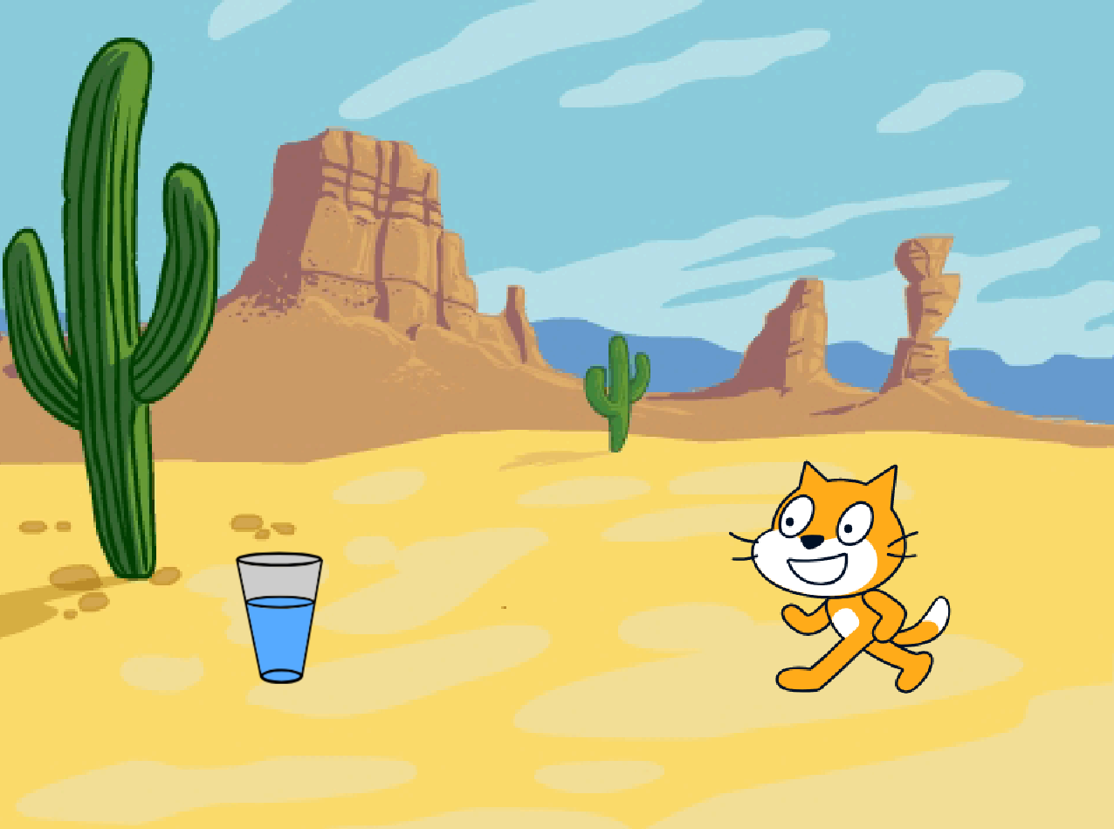
A. | 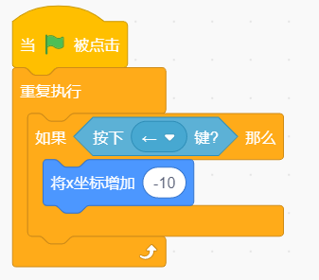

B. | 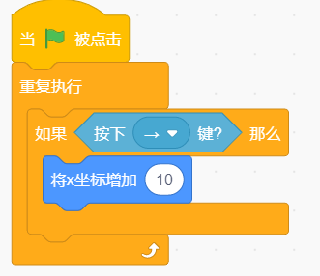

C. | 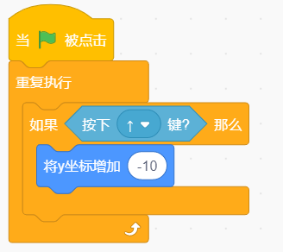

D. | 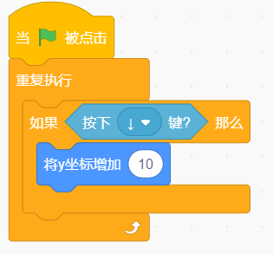

 | 试题编号：20210220-hcc-20
 | 试题类型：单选题
 | 标准答案：A
 | 试题难度：一般
 | 试题解析：
 | 考生答案：B
 | 考生得分：0
 | 是否评分：已评分
 | 评价描述：

2. | 执行下面程序，角色说的内容是？（ ）  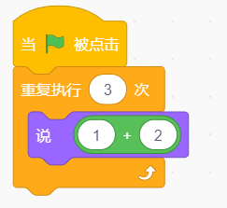
A. | 333

B. | 121212

C. | 3

D. | 12

 | 试题编号：20210220-hcc-24
 | 试题类型：单选题
 | 标准答案：C
 | 试题难度：一般
 | 试题解析：
 | 考生答案：D
 | 考生得分：0
 | 是否评分：已评分
 | 评价描述：

3. | 执行下面程序，角色说的内容是？（ ）  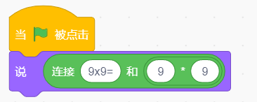
A. | 9x9=81

B. | 9x9=8*1

C. | 9*9=81

D. | 9*9=8*1

 | 试题编号：20210220-hcc-25
 | 试题类型：单选题
 | 标准答案：A
 | 试题难度：一般
 | 试题解析：
 | 考生答案：C
 | 考生得分：0
 | 是否评分：已评分
 | 评价描述：

4. | 舞台上篮球和足球角色如下图位置摆放，把鼠标移到角色重叠处后按下空格键，下面哪个选项是正确的？（ ）  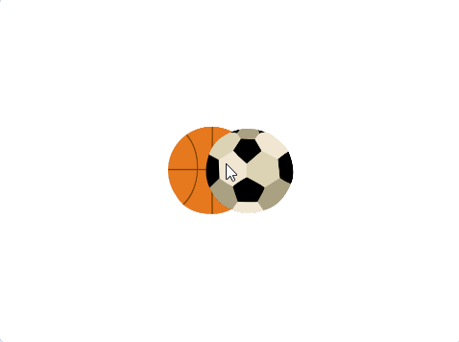  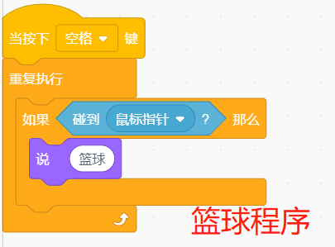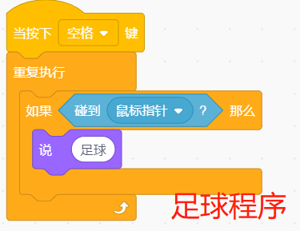
A. | 只显示“篮球”

B. | 只显示“足球”

C. | 同时显示“篮球”“足球”

D. | 不显示任何信息

 | 试题编号：20210220-hcc-21
 | 试题类型：单选题
 | 标准答案：C
 | 试题难度：一般
 | 试题解析：
 | 考生答案：B
 | 考生得分：0
 | 是否评分：已评分
 | 评价描述：

5. | 下列哪个选项，可以将画笔的粗细值调整为30？（ ）
A. | 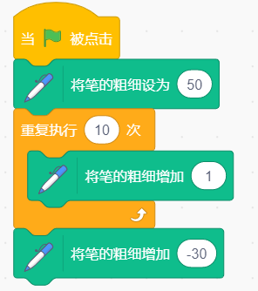

B. | 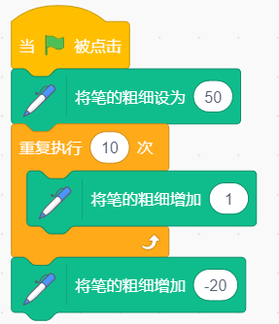

C. | 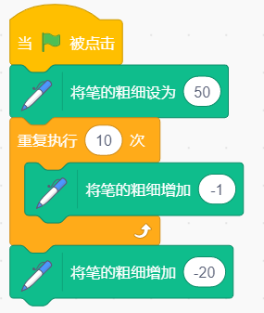

D. | 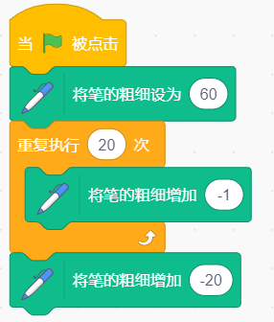

 | 试题编号：20210220-hcc-05
 | 试题类型：单选题
 | 标准答案：A
 | 试题难度：一般
 | 试题解析：
 | 考生答案：A
 | 考生得分：2
 | 是否评分：已评分
 | 评价描述：

6. | 小猫是火山研究专家，初始位置如下图所示，下面哪个程序能帮助它前往火山口收集数据？（ ）  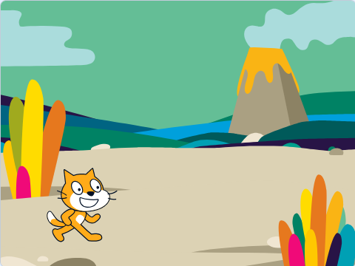
A. | 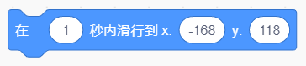

B. | 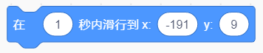

C. | 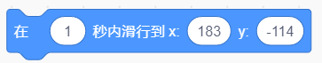

D. | 

 | 试题编号：20210220-hcc-02
 | 试题类型：单选题
 | 标准答案：D
 | 试题难度：一般
 | 试题解析：
 | 考生答案：C
 | 考生得分：0
 | 是否评分：已评分
 | 评价描述：

7. | 有四只小老鼠一块出去偷食物（它们都偷食物了），回来时族长问它们都偷了什么食物。  老鼠A说：我们都偷了奶酪。  老鼠B说：我只偷了一颗樱桃。  老鼠C说：我没偷奶酪。  老鼠D说：有些老鼠没偷奶酪。  族长仔细观察了一下，发现它们当中只有一只老鼠说了真话。  如果其中一只老鼠说的是真话，那么其他老鼠说的一定是假话，下面选项正确的是？（ ）
A. | 所有老鼠都偷了奶酪

B. | 所有的老鼠都没有偷奶酪

C. | 有些老鼠没偷奶酪

D. | 老鼠B偷了一颗樱桃

 | 试题编号：20210220-hcc-31
 | 试题类型：单选题
 | 标准答案：A
 | 试题难度：一般
 | 试题解析：
 | 考生答案：C
 | 考生得分：0
 | 是否评分：已评分
 | 评价描述：

8. | 下面程序能够实现哪种跑步效果？（ ）  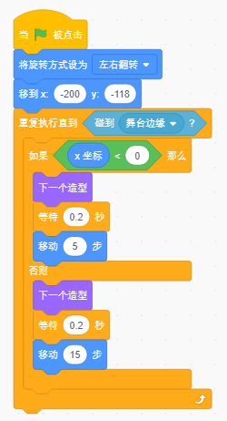
A. | 小猫从左往右匀速跑步

B. | 小猫从右往左匀速跑步

C. | 小猫从左往右跑步，后半段加速跑。

D. | 小猫从左往右跑步，后半段减速跑。

 | 试题编号：20210220-hcc-08
 | 试题类型：单选题
 | 标准答案：C
 | 试题难度：一般
 | 试题解析：
 | 考生答案：B
 | 考生得分：0
 | 是否评分：已评分
 | 评价描述：

9. | 三个水果的位置如下图所示，它们的层关系“从前到后”依次是？（ ）  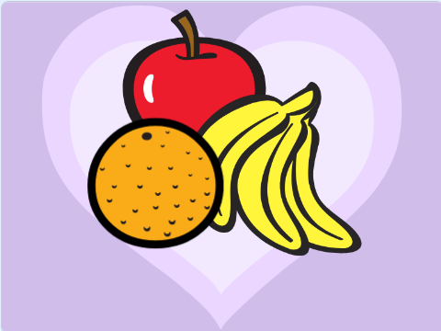
A. | 香蕉、苹果、橙子

B. | 橙子、香蕉、苹果

C. | 苹果、香蕉、橙子

D. | 橙子、苹果、香蕉

 | 试题编号：20210220-hcc-03
 | 试题类型：单选题
 | 标准答案：B
 | 试题难度：一般
 | 试题解析：
 | 考生答案：B
 | 考生得分：2
 | 是否评分：已评分
 | 评价描述：

10. | 小明在编写控制机器人的程序时，为机器人录制自我介绍，使用下面哪个按钮，可以使得这段配音更符合机器人的特点、更加真实。（ ）  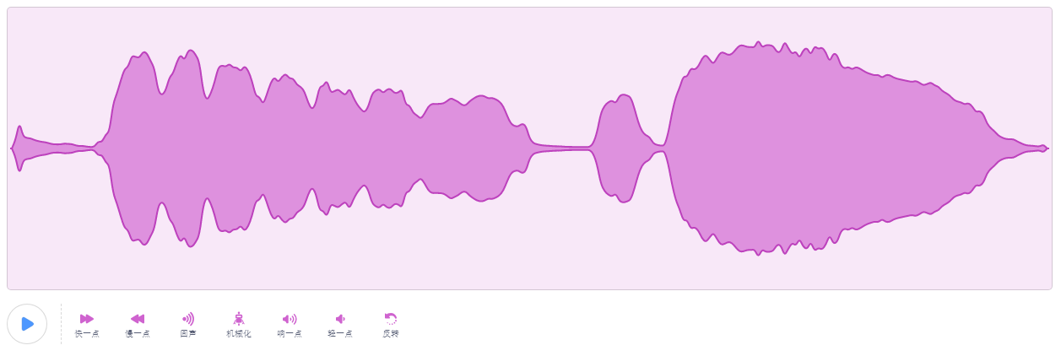
A. | 响一点

B. | 机械化

C. | 慢一点

D. | 反转

 | 试题编号：20210220-hcc-27
 | 试题类型：单选题
 | 标准答案：B
 | 试题难度：一般
 | 试题解析：
 | 考生答案：B
 | 考生得分：2
 | 是否评分：已评分
 | 评价描述：

11. | 执行下面程序，角色的音量为？（ ）  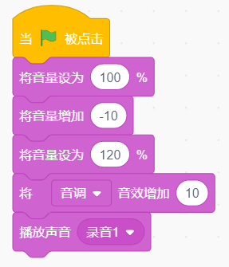
A. | 100

B. | 120

C. | 130

D. | 90

 | 试题编号：20210220-hcc-28
 | 试题类型：单选题
 | 标准答案：A
 | 试题难度：一般
 | 试题解析：
 | 考生答案：B
 | 考生得分：0
 | 是否评分：已评分
 | 评价描述：

12. | 小猫初始位置在舞台中心，下面哪个选项可以实现小猫角色位置不停地随机变化？（ ）
A. | 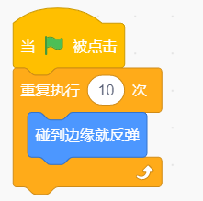

B. | 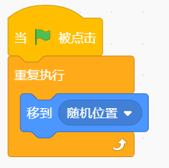

C. | 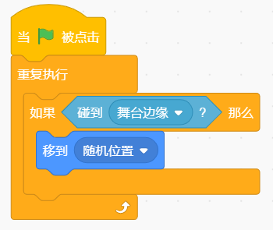

D. | 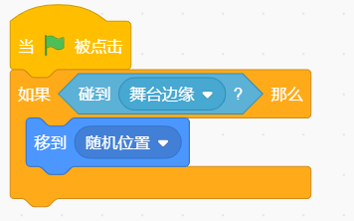

 | 试题编号：20210220-hcc-14
 | 试题类型：单选题
 | 标准答案：B
 | 试题难度：一般
 | 试题解析：
 | 考生答案：B
 | 考生得分：2
 | 是否评分：已评分
 | 评价描述：

13. | 小明要编写一个循环15次的程序，使用下面哪个积木最容易实现？（ ）
A. | 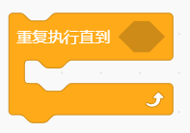

B. | 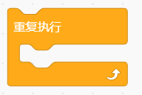

C. | 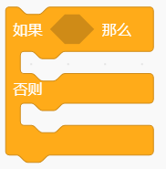

D. | 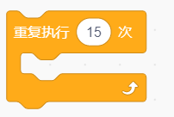

 | 试题编号：20210220-hcc-15
 | 试题类型：单选题
 | 标准答案：D
 | 试题难度：一般
 | 试题解析：
 | 考生答案：D
 | 考生得分：2
 | 是否评分：已评分
 | 评价描述：

14. | 观察规律，丁处的图形应该是？ （ ）
A. | 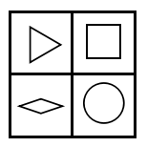

B. | 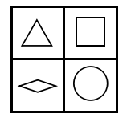

C. | 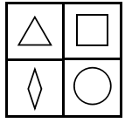

D. | 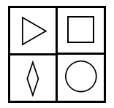

 | 试题编号：20210220-hcc-33
 | 试题类型：单选题
 | 标准答案：A
 | 试题难度：一般
 | 试题解析：
 | 考生答案：A
 | 考生得分：2
 | 是否评分：已评分
 | 评价描述：

15. | 在“大鱼吃小鱼”游戏中，小鱼在海底世界随机位置出现后，不停地运动，并且在游动时切换造型，直到碰到舞台边缘停止移动。下图程序中什么语句让小鱼不停地运动？（ ）  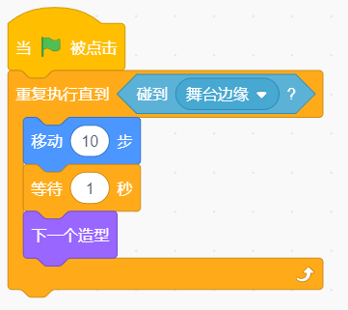
A. | 判断语句

B. | 循环语句

C. | 选择语句

D. | 顺序语句

 | 试题编号：20210220-hcc-16
 | 试题类型：单选题
 | 标准答案：B
 | 试题难度：一般
 | 试题解析：
 | 考生答案：B
 | 考生得分：2
 | 是否评分：已评分
 | 评价描述：

16. | 小芳、小李、小强三人去买铅笔，有红、绿两种颜色可以选择，小李说选红色的，小芳说不选绿色的，小强和小李选的不一样，下面说法不正确的是？（ ）
A. | 小强选的是绿色

B. | 有两个人选了红色

C. | 有两个人选了绿色

D. | 小芳和小李选的颜色一样

 | 试题编号：20210220-hcc-34
 | 试题类型：单选题
 | 标准答案：C
 | 试题难度：一般
 | 试题解析：
 | 考生答案：B
 | 考生得分：0
 | 是否评分：已评分
 | 评价描述：

17. | 一件凶杀案，警察通过排查确定杀人凶手必为4个嫌疑犯的一个。以下为4个嫌疑犯的供词。  1号说：不是我。  2号说：是3号。  3号说：是4号。  4号说：3号在胡说  已知3个人说了真话，1个人说的是假话。根据以上这些信息，可以判断谁是凶手？ （ ）
A. | 1号

B. | 2号

C. | 3号

D. | 4号

 | 试题编号：20210220-hcc-35
 | 试题类型：单选题
 | 标准答案：C
 | 试题难度：一般
 | 试题解析：
 | 考生答案：D
 | 考生得分：0
 | 是否评分：已评分
 | 评价描述：

18. | 只使用下面积木，不能编写循环结构程序的是？（ ）
A.

B. | 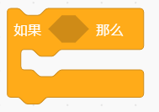

C. | 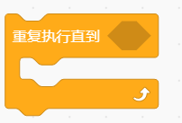

D. | 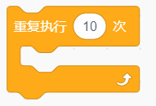

 | 试题编号：20210220-hcc-18
 | 试题类型：单选题
 | 标准答案：B
 | 试题难度：一般
 | 试题解析：
 | 考生答案：D
 | 考生得分：0
 | 是否评分：已评分
 | 评价描述：

19. | 小猫程序和位置如下图所示，点击绿旗，小猫会说？（ ）  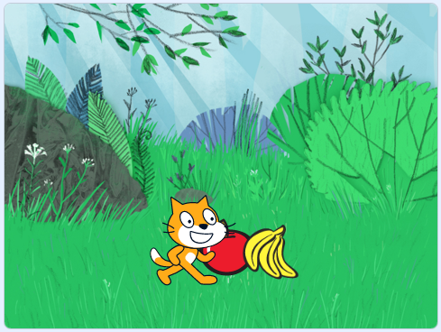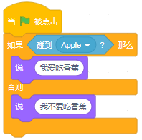
A. | 我爱吃香蕉

B. | 我不爱吃香蕉

C. | 我爱吃苹果

D. | 我不爱吃苹果

 | 试题编号：20210220-hcc-11
 | 试题类型：单选题
 | 标准答案：A
 | 试题难度：一般
 | 试题解析：
 | 考生答案：A
 | 考生得分：2
 | 是否评分：已评分
 | 评价描述：

20. | 小猫在森林中散步，看到了小鸡和受伤的鸡妈妈，使用下面哪个积木可以让小猫碰到鸡妈妈后，带鸡妈妈去医院？（ ）  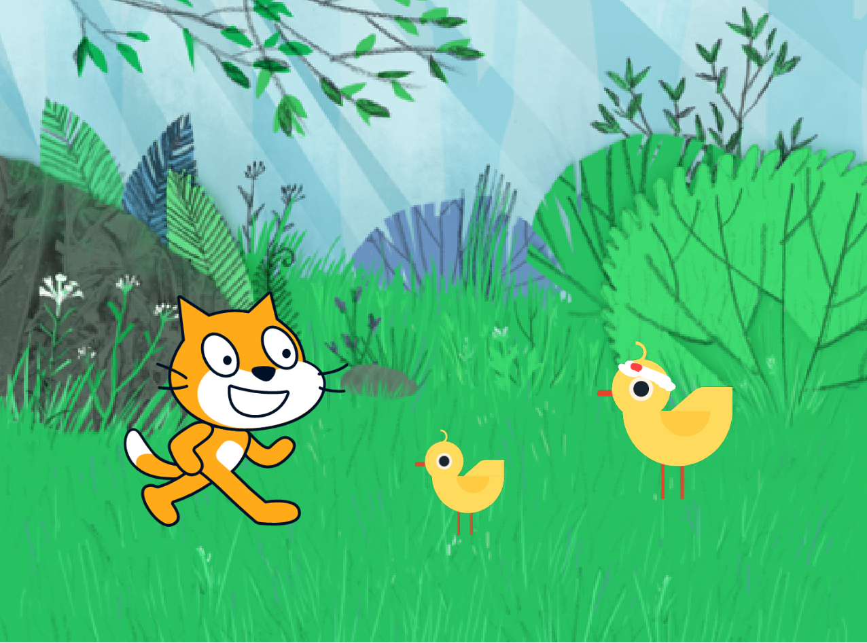
A. | 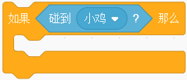

B. | 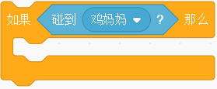

C. | 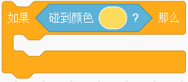

D. | 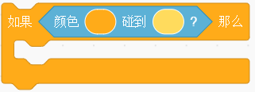

 | 试题编号：20210220-hcc-23
 | 试题类型：单选题
 | 标准答案：B
 | 试题难度：一般
 | 试题解析：
 | 考生答案：B
 | 考生得分：2
 | 是否评分：已评分
 | 评价描述：

21. | 小明非常喜欢画画，下面哪个积木可以擦除画笔画出的痕迹？（ ）
A. | 

B. | 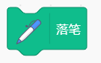

C. | 

D. | 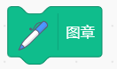

 | 试题编号：20210220-hcc-07
 | 试题类型：单选题
 | 标准答案：C
 | 试题难度：一般
 | 试题解析：
 | 考生答案：C
 | 考生得分：2
 | 是否评分：已评分
 | 评价描述：

22. | 小明做了一个寻宝游戏，输入密码后，使用下面哪个积木能实现密码正确则宝箱会被打开，反之则显示“密码错误”？（ ）
A. | 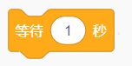

B. | 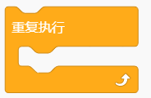

C. | 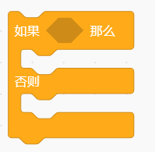

D. | 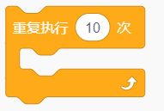

 | 试题编号：20210220-hcc-12
 | 试题类型：单选题
 | 标准答案：C
 | 试题难度：一般
 | 试题解析：
 | 考生答案：C
 | 考生得分：2
 | 是否评分：已评分
 | 评价描述：

23. | 执行以下代码后，小猫的大小是多少？（ ）  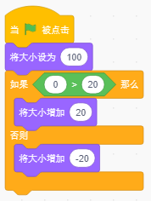
A. | 0

B. | 80

C. | 100

D. | 120

 | 试题编号：20210220-hcc-13
 | 试题类型：单选题
 | 标准答案：B
 | 试题难度：一般
 | 试题解析：
 | 考生答案：B
 | 考生得分：2
 | 是否评分：已评分
 | 评价描述：

24. | 按下键盘上的哪个键，苹果将出现在下图位置？（ ）  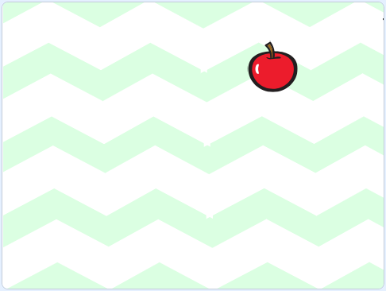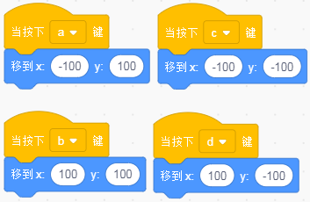
A. | a

B. | b

C. | c

D. | d

 | 试题编号：20210220-hcc-04
 | 试题类型：单选题
 | 标准答案：B
 | 试题难度：一般
 | 试题解析：
 | 考生答案：C
 | 考生得分：0
 | 是否评分：已评分
 | 评价描述：

25. | 下面哪个选项的结果是3？ （ ）
A. | 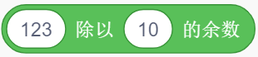

B. | 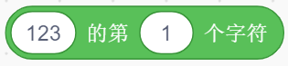

C. | 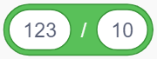

D. | 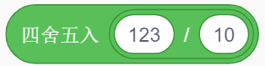

 | 试题编号：20210220-hcc-30
 | 试题类型：单选题
 | 标准答案：A
 | 试题难度：一般
 | 试题解析：
 | 考生答案：A
 | 考生得分：2
 | 是否评分：已评分
 | 评价描述：
二、判断题(共10题，每题2分，共20分)
26. | 下面两个程序，执行的结果是一样的。  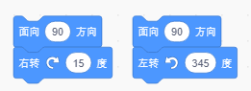
  正确 | 错误
 | 试题编号：20210220-hcc-01
 | 试题类型：判断题
 | 标准答案：正确
 | 试题难度：一般
 | 试题解析：
 | 考生答案：错误
 | 考生得分：0
 | 是否评分：已评分
 | 评价描述：

27. | 判断按下“a”键，可以使用下面积木。  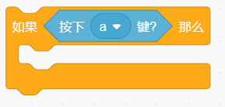
  正确 | 错误
 | 试题编号：20210220-hcc-22
 | 试题类型：判断题
 | 标准答案：正确
 | 试题难度：一般
 | 试题解析：
 | 考生答案：错误
 | 考生得分：0
 | 是否评分：已评分
 | 评价描述：

28. | 下面积木的运行的结果是19。  
  正确 | 错误
 | 试题编号：20210220-hcc-26
 | 试题类型：判断题
 | 标准答案：错误
 | 试题难度：一般
 | 试题解析：
 | 考生答案：错误
 | 考生得分：2
 | 是否评分：已评分
 | 评价描述：

29. | 有甲、乙两同学，其中一个人有奇数根铅笔，一个人有偶数根铅笔。如果再给甲原有的铅笔数，再给乙原有铅笔数的2倍，他们俩共有铅笔数为偶数。那么，甲同学原有铅笔数是偶数。
  正确 | 错误
 | 试题编号：20210220-hcc-32
 | 试题类型：判断题
 | 标准答案：错误
 | 试题难度：一般
 | 试题解析：
 | 考生答案：正确
 | 考生得分：0
 | 是否评分：已评分
 | 评价描述：

30. | 执行以下两组积木是完全一样的，都需要判断两次条件是否成立。  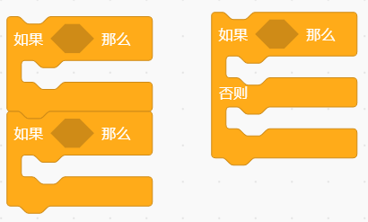
  正确 | 错误
 | 试题编号：20210220-hcc-09
 | 试题类型：判断题
 | 标准答案：错误
 | 试题难度：一般
 | 试题解析：
 | 考生答案：错误
 | 考生得分：2
 | 是否评分：已评分
 | 评价描述：

31. | 下面积木的功能是： 如果条件成立，那么执行该积木中的第一个分支；如果条件不成立，那么就执行积木中的第二个分支。
  正确 | 错误
 | 试题编号：20210220-hcc-10
 | 试题类型：判断题
 | 标准答案：正确
 | 试题难度：一般
 | 试题解析：
 | 考生答案：正确
 | 考生得分：2
 | 是否评分：已评分
 | 评价描述：

32. | 下面积木，条件成立时，循环结束，执行这个积木后面的程序。  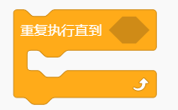
  正确 | 错误
 | 试题编号：20210220-hcc-17
 | 试题类型：判断题
 | 标准答案：正确
 | 试题难度：一般
 | 试题解析：
 | 考生答案：正确
 | 考生得分：2
 | 是否评分：已评分
 | 评价描述：

33. | Scratch可以对声音进行简单的剪辑。
  正确 | 错误
 | 试题编号：20210220-hcc-29
 | 试题类型：判断题
 | 标准答案：正确
 | 试题难度：一般
 | 试题解析：
 | 考生答案：正确
 | 考生得分：2
 | 是否评分：已评分
 | 评价描述：

34. | 小明非常喜欢画画，他想当一名画家，在绘画开始之前，可以使用下面积木设置画笔的颜色为绿色。  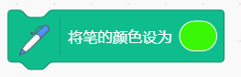
  正确 | 错误
 | 试题编号：20210220-hcc-06
 | 试题类型：判断题
 | 标准答案：正确
 | 试题难度：一般
 | 试题解析：
 | 考生答案：正确
 | 考生得分：2
 | 是否评分：已评分
 | 评价描述：

35. | 下面两个程序运行的效果是一样的。  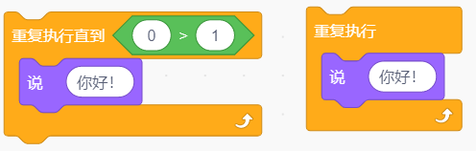
  正确 | 错误
 | 试题编号：20210220-hcc-19
 | 试题类型：判断题
 | 标准答案：正确
 | 试题难度：一般
 | 试题解析：
 | 考生答案：错误
 | 考生得分：0
 | 是否评分：已评分
 | 评价描述：
三、编程题(共2题，共30分)
36. | 寻找宝石（15分）  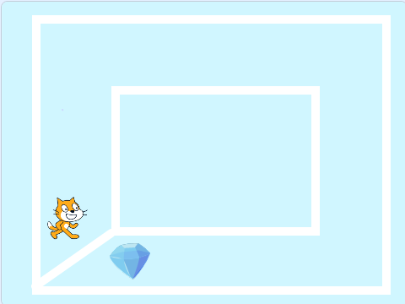  1.准备工作  （1）背景：Blue Sky2；  （2）角色：Cat、Crystal、回形迷宫（手绘）。  2.功能实现  （1）如上图所示，将小猫和宝石放置在迷宫左下角位置，中间有白墙分隔，调整小猫和宝石的大小；  （2）利用键盘的上下左右键分别控制小猫面向四个方向移动，移动过程中小猫脑袋不朝下；  （3）小猫在移动过程中不能碰到白墙，否则返回原点；  （4）当小猫成功碰到宝石，说“游戏胜利”，全部程序停止。
 | 试题编号：20210220-hcc-36
 | 试题类型：编程题
标准答案：
参考程序：
角色小猫的脚本：
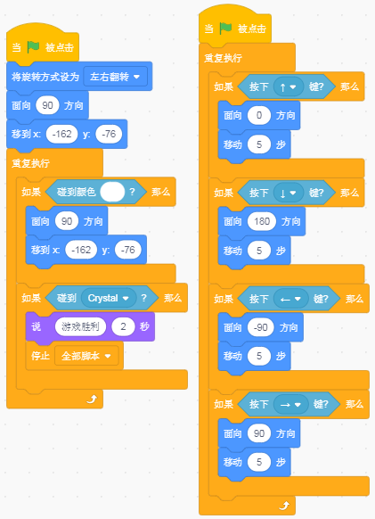
 | 试题难度：较难
试题解析：
评分标准：
（1）导入正确背景图片。（1分）
（2）分别添加Cat和Crystal角色。（各1分，共2分）
（3）手工绘制角色“白墙”，保证中空但不连通。（3分）
（4）将小猫和宝石角色初始化。（2分）
（5）能够利用上下左右控制小猫移动，但不旋转。（3分）
（6）当小猫碰到白墙，则回到原点。（2分）
（7）小猫碰到宝石后，说“游戏胜利”并停止全部脚本。（2分）

 | 展示地址：点击浏览
 | 考生答案：（此题已作答）
 | 考生得分：12
 | 是否评分：已评分
 | 评价描述：

37. | 两座对称的山峰（15分）  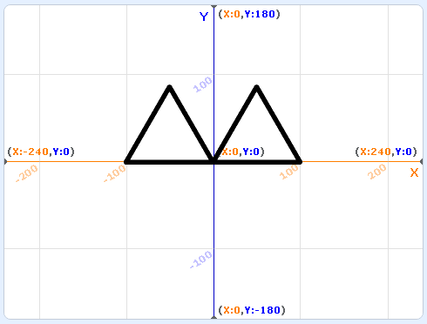  1.准备工作  （1）背景：Xy-grid；  （2）角色：任意角色。  2.功能实现  （1）隐藏添加的角色；  （2）调整画笔颜色为“黑色”，粗细为“5”；  （3）当按下键盘的“L”键，画出左侧三角形；  （4）当按下键盘的“R”键，画出右侧三角形；  （5）落在X轴的三个顶点分别为（-100,0）、（0,0）、（100,0）；  （6）以y轴为对称轴，左右对称。
 | 试题编号：20210220-hcc-37
 | 试题类型：编程题
标准答案：
参考程序：
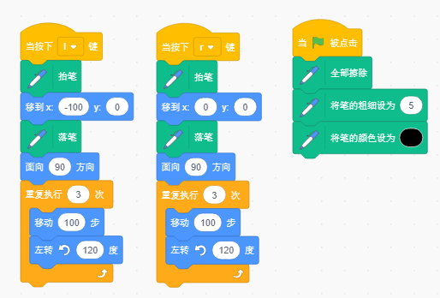
 | 试题难度：较难
试题解析：评分标准：
（1）导入正确背景图片；（1分）
（2）隐藏添加的角色；（1分）
（3）调整画笔颜色为“黑色”；（1分）
（4）调整画笔粗细为“5”；（1分）
（5）当按下键盘的“L”键，画出左侧三角形，落在x轴顶点为（-100,0）、（0,0）；（画出三角形4分，x轴顶点正确4分）
（6）当按下键盘的“R”键，画出左侧或者右侧三角形都给分（3分）

 | 展示地址：点击浏览
 | 考生答案：（此题已作答）
 | 考生得分：12
 | 是否评分：已评分
 | 评价描述：

